**TUGAS 6  
ADMINISTRASI BASIS DATA**

**Keamanan Database Oracle**



Raihan Mufti Mubarok

3122522011

D3 PSDKU Sumenep

**PRODI D3 TEKNIK INFORMATIKA**

**DEPARTEMEN TEKNIK INFORMATIKA DAN KOMPUTER**

**PENS PSDKU SUMENEP**

**Latihan 1**

* Mencegah penggunaan password yang sederhana.  
  saya menggunakan verifikasi pada Panjang password yaitu harus lebih dari 6 karakter.

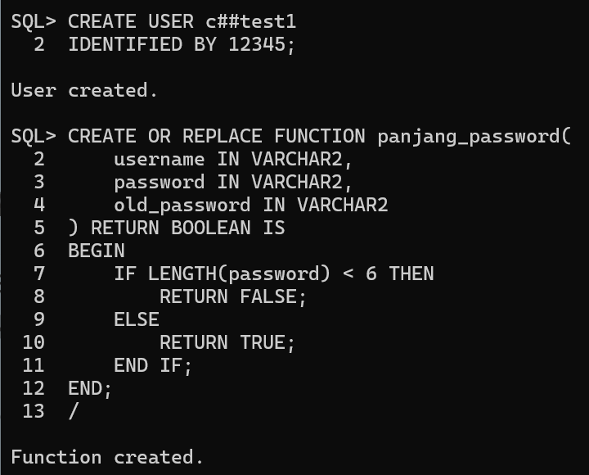  
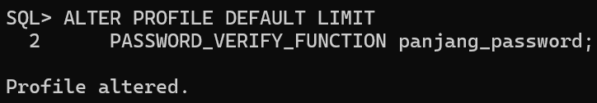

Jika membuat user dengan password kurang dari 6 maka akan terjadi error   
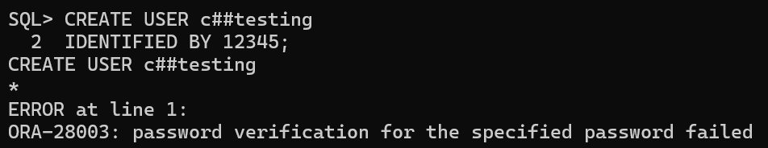

* Kemampuan account untuk mengunci dalam waktu 10 menit ketika terjadi kesalahan login. Mengunci jika gagal login 2x.  
  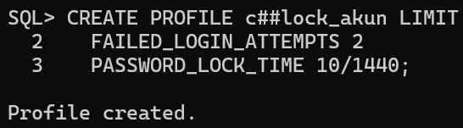

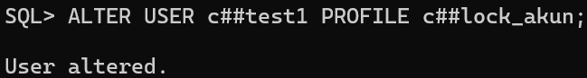

Ketika gagal login ke user test1 dengan password yang salah selama 2x maka akun/user akan di kunci selama 10 menit.  
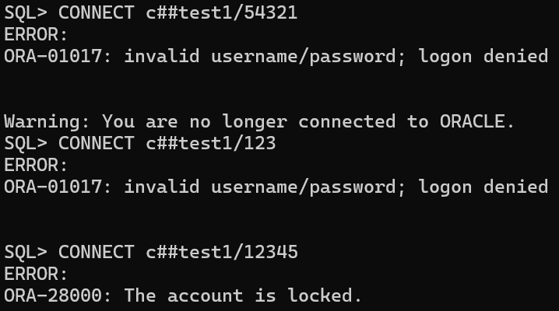

* Membebaskan aplikasi login server dari perubahan password.

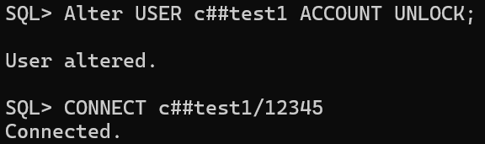

* Kegagalan audit untuk koneksi ke database

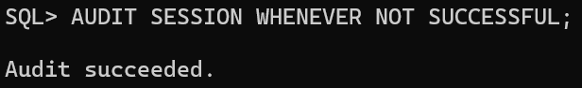

**Latihan 2**

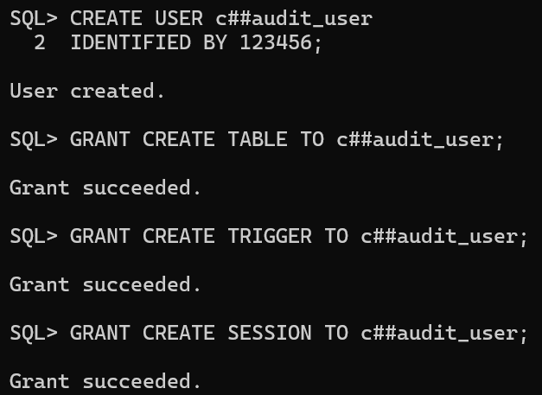  
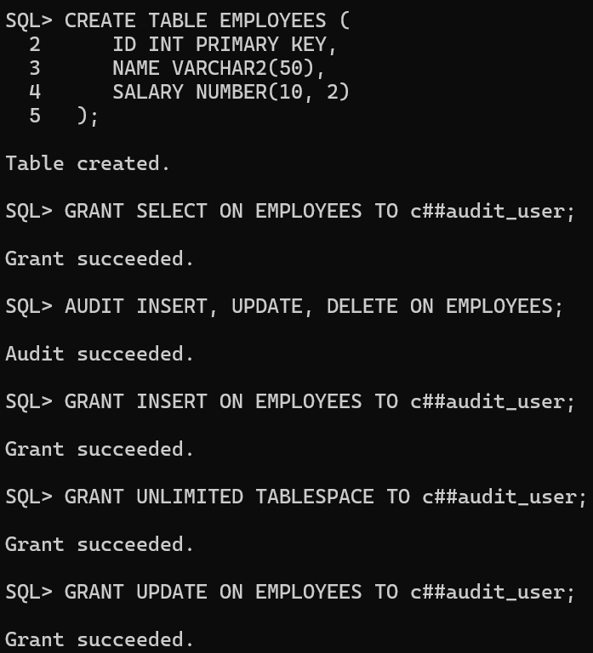

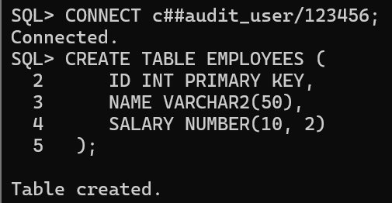

* Audit SELECT pada kolom SALARY pada table EMPLOYEES

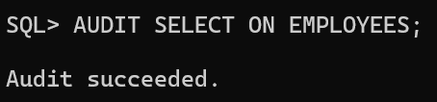

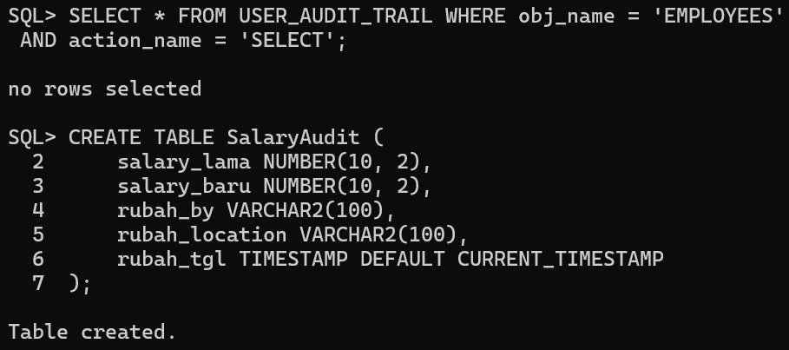

* Audit perubahan pada kolom SALARY dari table EMPLOYEES:

– Nilai lama

– Nilai baru

– User yang membuat perubahan

– Lokasi mana yang telah diubah dari yang dibuat

